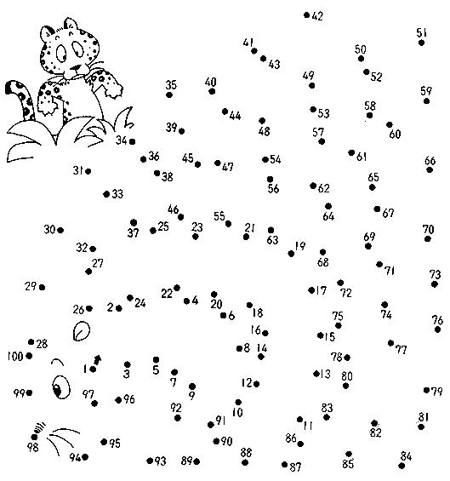
Spoj čísla od 1 do 100.

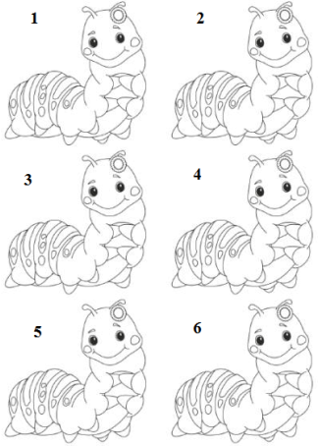
Ktorá húsenica je iná ako ostatné?
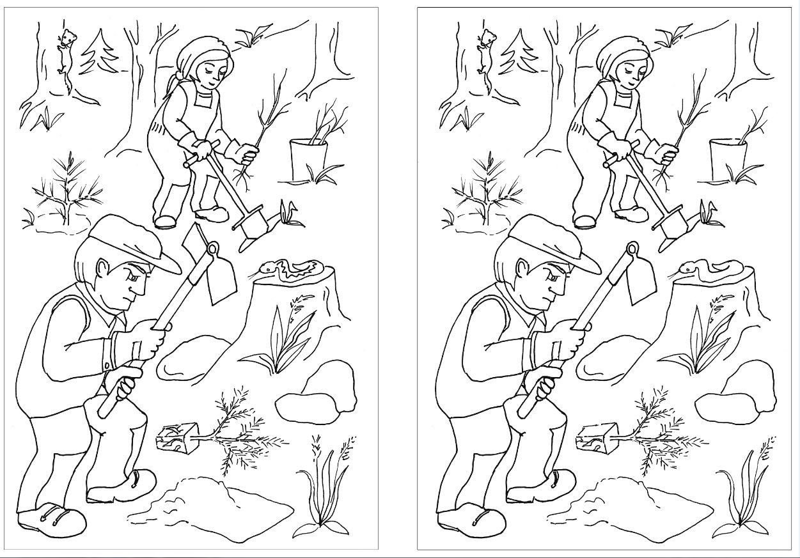
Nájdi 10 rozdielov.

